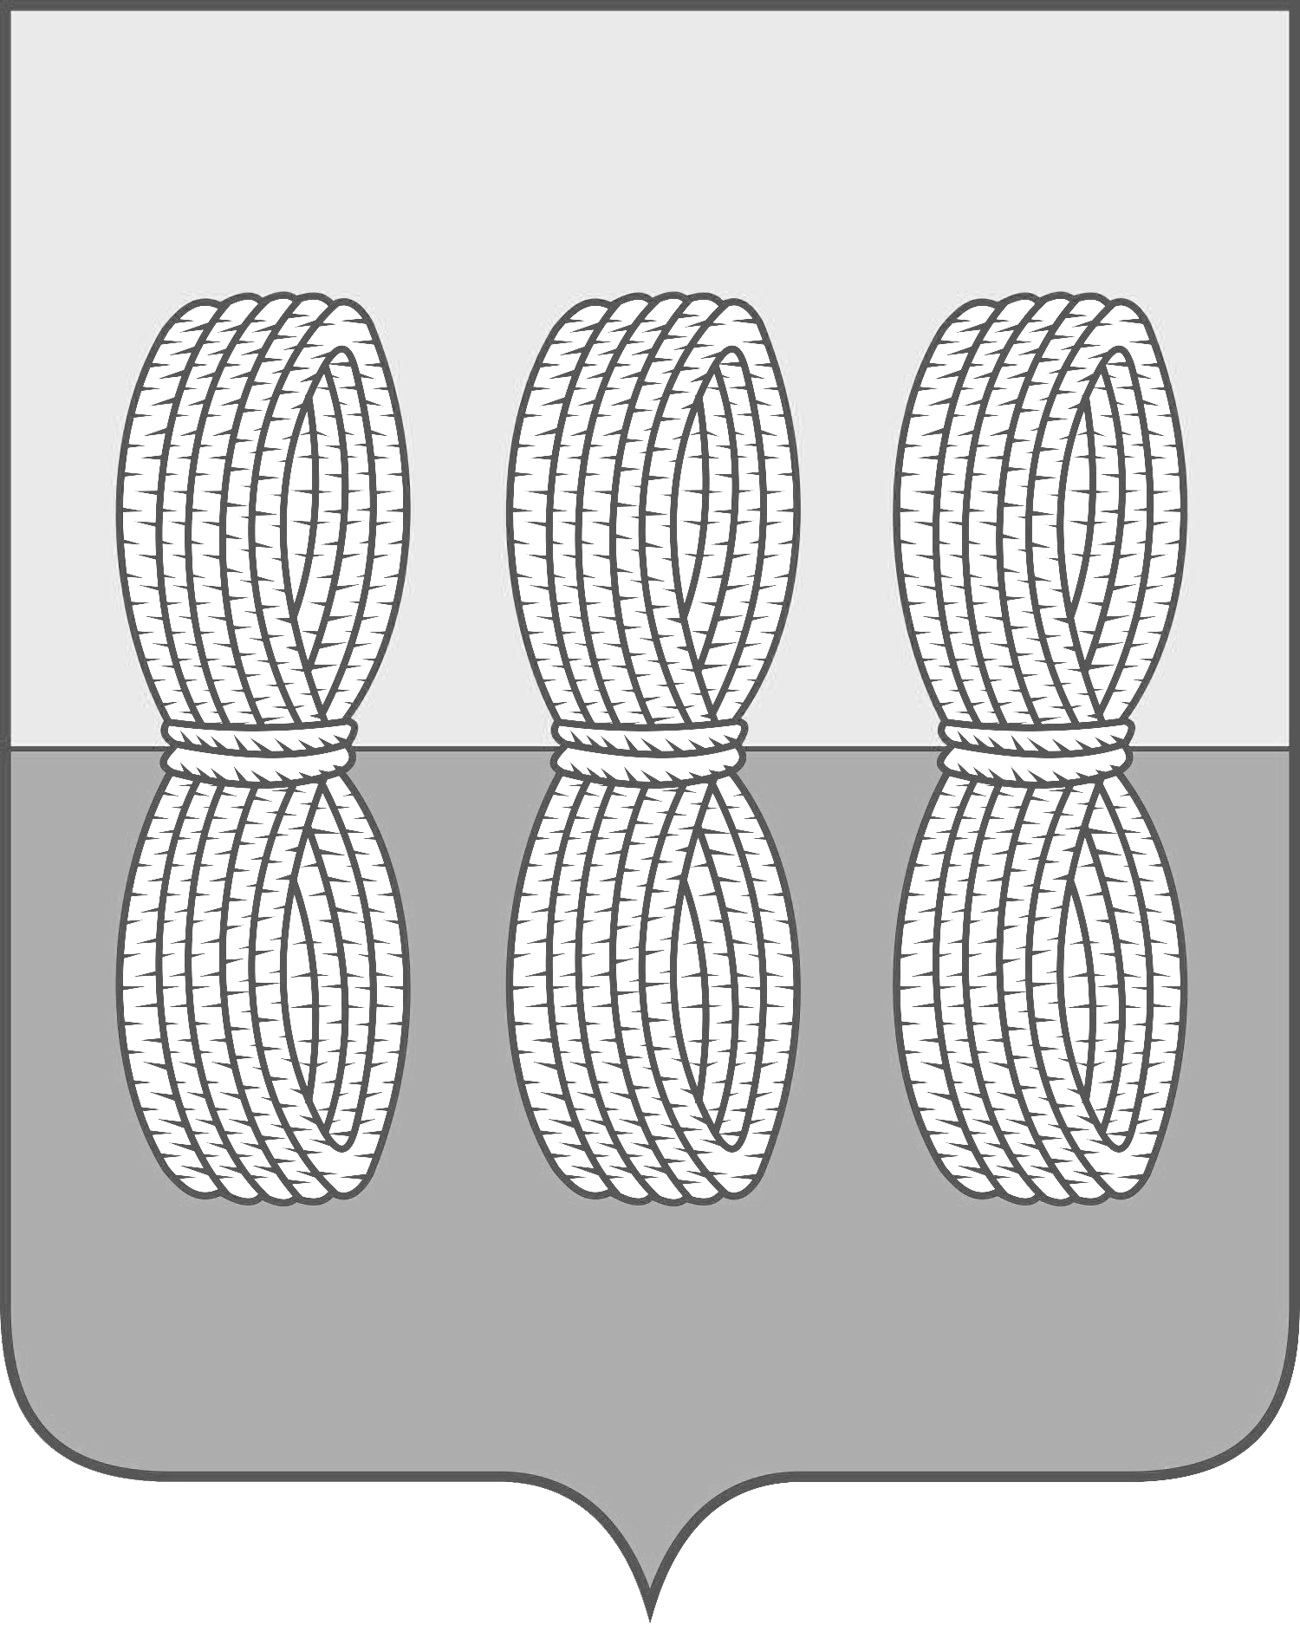

Администрация Новоржевского муниципального округа

ПОСТАНОВЛЕНИЕ

от 04 июня 2024 года № 224
г. Новоржев

Об оснащении территорий общего пользования
первичными средствами тушения пожаров
и противопожарным инвентарем

В соответствии с Федеральным законом от 21 декабря 1994 года № 69-ФЗ «О пожарной безопасности», Федеральным законом от 22.07.2008 № 123-ФЗ «Технический регламент о требованиях пожарной безопасности», Федеральным законом от 06.10.2003 № 131-ФЗ «Об общих принципах организации местного самоуправления в Российской Федерации», для проведения первичных мер пожаротушения, руководствуясь Уставом Новоржевского муниципального округа , Администрация Новоржевского муниципального округа ПОСТАНОВЛЯЕТ :
1. Утвердить Перечень первичных средств тушения пожаров и противопожарного инвентаря на территориях общего пользования Новоржевского муниципального округа согласно приложению к настоящему постановлению.
2. Рекомендовать руководителям предприятий, организаций и учреждений независимо от форм собственности:
1) Обеспечить наличие первичных средств тушения пожаров и противопожарного инвентаря в соответствии с правилами пожарной безопасности и перечнем, указанным в пункте 1 настоящего постановления.
2) Первичные средства тушения пожаров и противопожарный инвентарь разместить в пожарных щитах с наружной стороны зданий и сооружений.
3) На пожарных щитах указать номера телефона вызова (2-11-48, 01, 112).
4) Обеспечить доступность первичных средств пожаротушения и противопожарного инвентаря.
5) Первичные средства пожаротушения содержать в исправном состоянии в соответствии с паспортными данными на них. Не допускать использование средств пожаротушения, не имеющих соответствующих сертификатов.
6) Не допускать использование первичных средств тушения пожаров и противопожарного инвентаря не по назначению.
7) Определить лицо, ответственное за приобретение, ремонт, сохранность и готовность к действию первичных средств пожаротушения и противопожарного инвентаря.
3. Настоящее постановление вступает в силу с момента официального опубликования.
4. Опубликовать настоящее постановление в газете «Земля Новоржевская» и разместить на официальном сайте Новоржевского муниципального округа в информационно-телекоммуникационной сети «Интернет».
5. Контроль за исполнением настоящего постановления оставляю за собой.

Глава Новоржевского муниципального округа Л.М. Трифонова

Приложение
к постановлению Администрации
Новоржевского муниципального округа
от 04.06.2024 № 224

Перечень
первичных средств тушения пожаров и противопожарного инвентаря на территориях общего пользования Новоржевского муниципального округа

№  п/п | Наименование первичных средств тушения пожаров, не механизированного инструмента и инвентаря | Нормы комплектации пожарного щита
1. | Огнетушители (рекомендуемые):
1. | - воздушно-пенные (ОВП) вместимостью 10 л; | 2
1. | - порошковые (ОП):
1. | - ОП-10/9 | 1
1. | - ОП-5/4 | 2
2. | Лом | 1
3. | Ведро | 1
4. | Багор | 1
5. | Асбестовое полотно, грубошерстная ткань или войлок (кошма, покрывало из негорючего материала) размером не менее 1х1 м | 1
6. | Лопата штыковая | 1

